2.01.23 Mitarbeiter
Die Maske Mitarbeiter verwaltet die Stammdaten der einzelnen Projektmitarbeiter. Hier werden alle Informationen über den Mitarbeiter, wie beispielsweise die Personalnummer, die zugeordnete Benutzergruppe, das Passwort zum Einloggen in das System, der Mitarbeiterstatus, Standort, Name und Adresse des Mitarbeiters, Abteilung und Funktion, die Kommunikationsmöglichkeiten sowie die Daten für die Arbeitszeitverwaltung hinterlegt.
Tipp: Mehr zu diesem Thema erfahren Sie im Abschnitt 3.11.06 Verwaltung von Mitarbeitern und 3.11.07 Arbeitszeitverwaltung.
Die Maske besteht aus folgenden Elementen:

Stammblatt
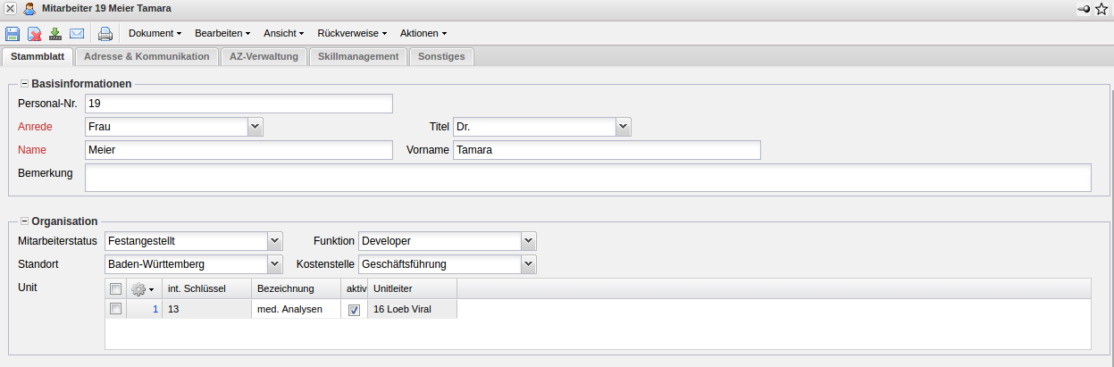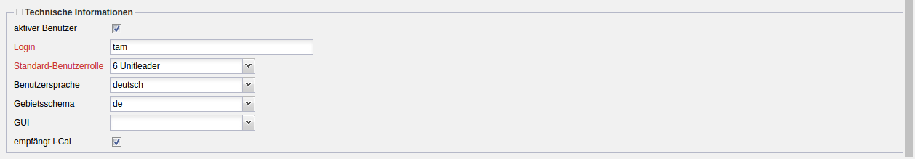
- Basisinformationen:
  - Personal-Nr.: Dieses alphanumerische Feld ermöglicht die Eingabe einer Personalnummer und hat informellen Charakter.
  - Anrede, Titel, Name und Vorname: Diese Felder kennzeichnen die Anrede oder/und den Titel sowie den Vor- und Nachnamen des Mitarbeiters. Die Merkmale für die Anrede können in den Collections definiert und geändert werden.
  - Bemerkung: Dieses Feld ist für Bemerkungen vorgesehen.
- Organisation:
  - Mitarbeiterstatus: Das Feld Status kennzeichnet den Status des Mitarbeiters. Beispielsweise sind die Merkmale Festangestellter, Freier Mitarbeiter und Fremdmitarbeiter möglich.
  - Funktion: Dieses Feld kennzeichnet dem Mitarbeiter seine Funktion innerhalb der Firma. Dieses Feld kann in den Collections definiert und geändert werden. Die Funktion des Mitarbeiters kann wie folgt ausgewählt werden (Consultant, Developer, Distributor, Finanzen, Graphiker, Manager, Marketing).
  - Standort: Das Feld Standort kennzeichnet den Standort der Zentrale oder Filiale der Firma, für den oder die der Mitarbeiter tätig ist. Die Standorte können in den Collections definiert und geändert werden. Die Collections für den Standort können in der Maske Kalender definiert und geändert werden.
  - Kostenstelle: Dieses Feld kennzeichnet die Kostenstelle des Mitarbeiters. Die Kostenstelle kann in den Collections definiert und geändert werden.
  - Unit: In dieses Feld können die Units (Organisationseinheiten, in der Regel Standorte und/oder Abteilungen) eingetragen werden, zu denen der Mitarbeiter gehört. Diese Units können dann als Basis für das lokale Berechtigungssystem verwendet werden (siehe auch Administrationsleitfaden).
- Technische Informationen:
  - aktiver Benutzer: Dieses Feld kennzeichnet den Status des Mitarbeiters im System. Es können ausschließlich aktive Mitarbeiter mit Projectile arbeiten.
  - Login: Dieses Feld ist für die Anmeldung an das System relevant. Jeder Mitarbeiter muss sich mit Hilfe seines Login (Kennung) und des Passwortes in das System einloggen. Durch Eingabe des Passwortes über die Aktion, erkennt das System den Mitarbeiter und ordnet diesen einer entsprechenden Benutzergruppe zu. Durch die Berechtigungen, die sich aus dieser Zuordnung ergeben, werden dem Mitarbeiter nur die Dokumente angezeigt, für die er auch die Berechtigung hat.
  - Standard-Benutzerrolle: Das Element Benutzergruppe ordnet dem ausgewählten Mitarbeiter die entsprechenden Berechtigungen zu. Somit ist sichergestellt, dass dem jeweiligen Mitarbeiter nur die Dokumenttypen angezeigt werden, für die er auch die Berechtigung hat.
  - Benutzersprache: In diesem Feld kann die Sprache des Benutzer ausgewählt werden, diese Möglichkeiten gibt es (deutsch, englisch, französisch und portugiesisch)
  - Gebietsschema: Dieses Feld bestimmt die Darstellung der numerischen Werte entsprechend der aktuell eingestellten Sprache.
  - GUI: Dieses Feld kennzeichnet, welche grafische Benutzeroberfläche der Mitarbeiter nutzt.
  - empfängt I-Cal:

Adresse & Kommunikation
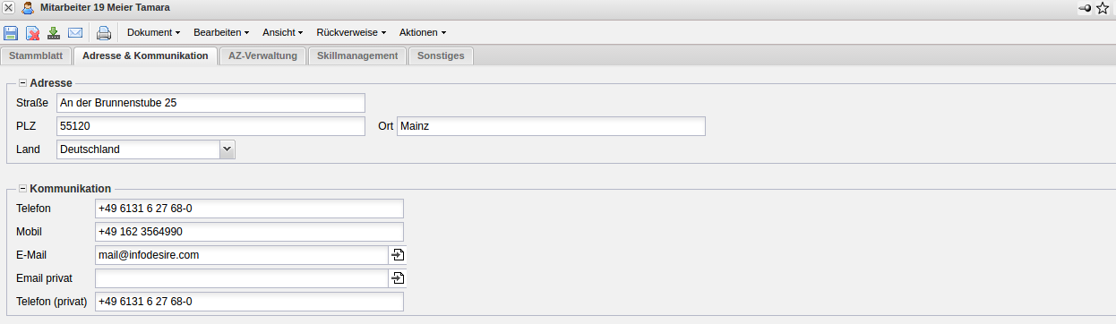
- Adresse:
  - Straße, Plz, Ort und Land: Diese Felder kennzeichnen die vollständige Adresse des Mitarbeiters. Das Land kann in den Collections definiert und geändert werden.
- Kommunikation:
  - Telefon, Privat, Mobil und E-Mail-Adressen: Diese Felder kennzeichnen die Erreichbarkeit des Mitarbeiters per Telefon (Büro, Privat und Mobil) und per E-Mail. Das Klicken auf die E-Mailadresse öffnet das Standard-Mailprogramm des Benutzers mit der eingetragen E-Mailadresse. Die E-Mailadresse ist auch relevant für die Funktion der Zeitdienste.

AZ-Verwaltung (nicht im Standard)
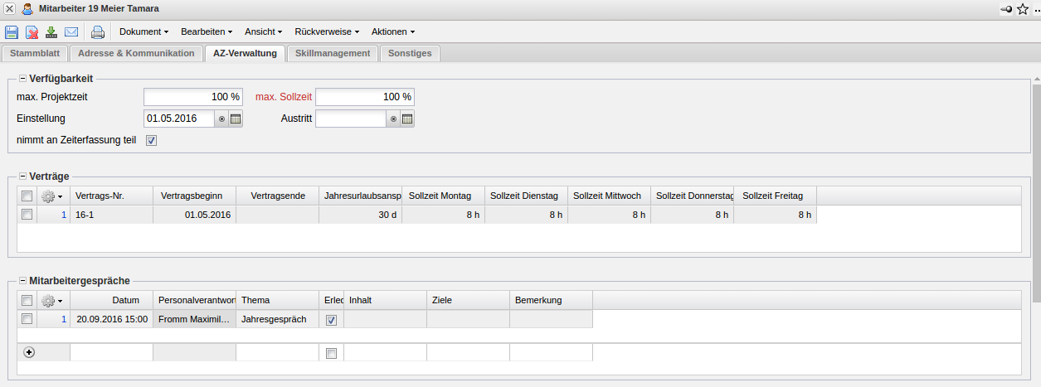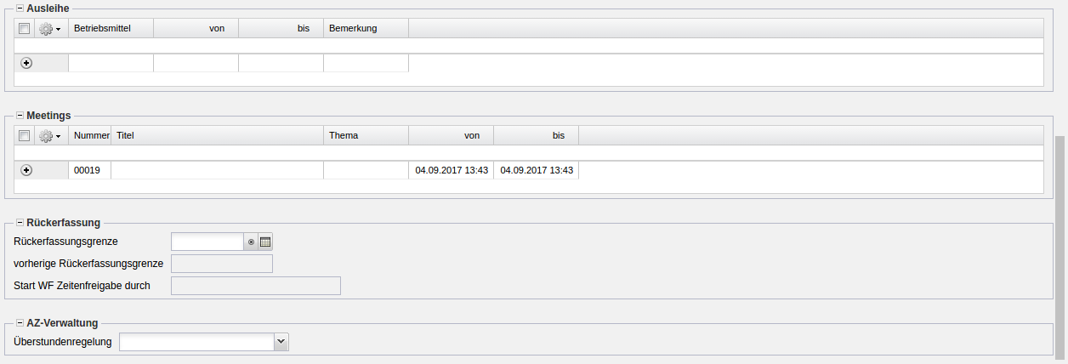
- Verfügbarkeit:
  - max. Projektzeit:
  - max. Sollzeit:
  - Einstellung, Austritt: Diese Felder kennzeichnen das Einstellungs- und Austrittsdatum des Mitarbeiters.
  - nimmt an Zeiterfassung teil: Dieses Feld kennzeichnet, ob der Mitarbeiter/die Mitarbeiterin an der Zeiterfassung teilnimmt.
- Verträge: In dieser Mehrfachauswahl werden die Verträge für die Mitarbeiter festgelegt. Verträge können über einen bestimmten Zeitraum definiert werden (siehe auch Arbeitszeitverwaltung).
- Mitarbeitergespräche: Dieses Feld ermöglicht die Auflistung aller geführter Mitarbeitergespräche.
- Ausleihe:
- Meetings: Dieses Feld ermöglicht die Eingabe von Meetings, die der Mitarbeiter in den folgenden Tagen oder Wochen hat.
- Rückerfassung:
  - Rückerfassungsgrenze und vorherige Rückerfassungsgrenze: Datum der letzten bzw. vorletzten Rückerfassungsgrenze.
  - Start WF (Workflow) Zeitenfreigabe durch:
- AZ-Verwaltung:
  - Überstundenregelung:

Skillmanagement
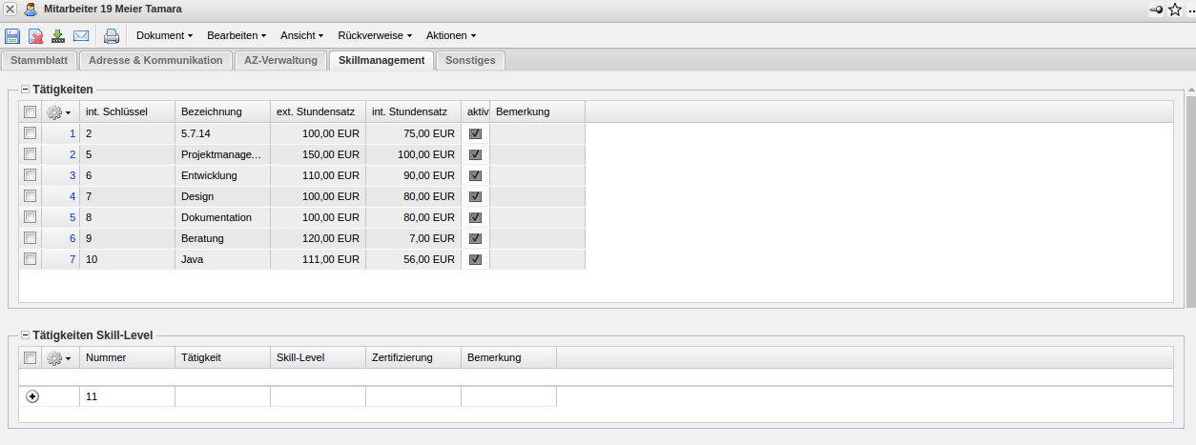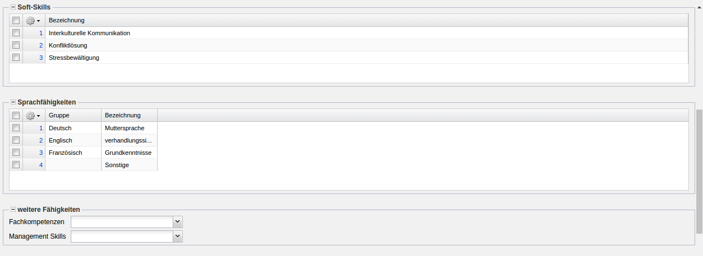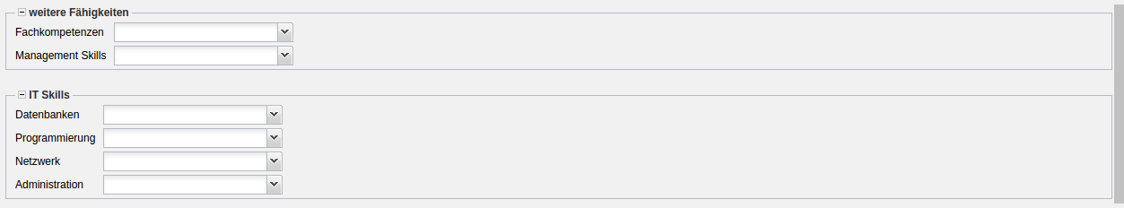
- Tätigkeiten: Dieses Feld ermöglicht die Zuordnung der Tätigkeiten für das Vorschlagswesen. Dieses Vorschlagswesen unterstützt den Benutzer bei der Projektplanung mit Hilfe der Projektschablonen oder bei der manuellen Definition von Arbeitspaketen (es werden dann auf optional nur die Mitarbeiter angezeigt, welche den geforderten Skill/Tätigkeit zugeordnet haben).
- Tätigkeiten Skill-Level:
- Soft-Skills, Sprachfähigkeiten: Diese Felder ermöglichen die Zuordnung von weiteren Fähigkeiten des Mitarbeiters.
- weitere Fähigkeiten:
  - Fachkompetenzen:
  - Management Skills:
- IT-Skills: Die Felder Datenbanken, Programmierung, Netzwerk und Administration ermöglichen eine genauere Auflistungsmöglichkeit für die IT-Skills eines Mitarbeiters/einer Mitarbeiterin.

Sonstiges
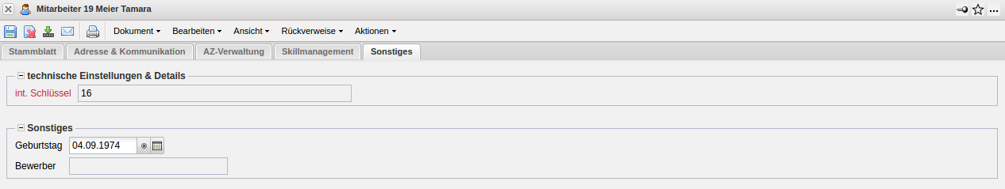
- technische Einstellungen & Details:
  - int. Schlüssel: Dieses alphanumerische Feld kennzeichnet den Mitarbeiter eindeutig im System.
- Sonstiges:
  - Geburtstag: Dieses Feld kennzeichnet den Geburtstag des Mitarbeiters.
  - Bewerber: In diesem Feld wird ein von dem Mitarbeiter angelegter Bewerber verlinkt und man kann anhand dieses Links auf die Daten des Bewerbers zugreifen.

Aktionen
Dieser Dokumenttyp beinhaltet folgende Aktionen:
- Passwort setzen: Diese Aktion dient dem Login des Mitarbeiters, zum Anmelden in das System.
- Benutzereinstellungen anzeigen: Bei dieser Aktion werden die persönlichen Einstellungen des Benutzers angezeigt.
- Initiierte Workflows anzeigen: Diese Aktion gewährt die Einsicht des eingeloggten Benutzers, auf die noch in der Zukunft liegenden Worflows zuzugreifen.
Folgende Aktionen sind verfügbar, wenn die Arbeitszeitverwaltung lizenziert ist:
- Vertrag hinzufügen: Mit dieser Aktion werden die Mitarbeiterverträge angelegt.
- Zeitbuchung hinzufügen: Mit dieser Aktion werden Zeitbuchungen für die Mitarbeiter neu angelegt.
- Mitarbeiterzeitbuchungen anzeigen: Mit Hilfe dieser Aktion werden alle Mitarbeiterzeitbuchungen dieses Mitarbeiters angezeigt.
- Reportdaten ausgeben:
- Mitarbeiter-Zeitkonten anzeigen:

